**Отчёт**

**1 Лабораторная работа**

**Задание 1**

Создание папки:





Переход в созданную папку и возвращение на уровень ввер

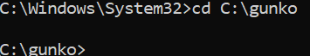

Поиск текстово файла

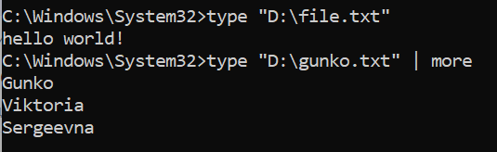

**Задание 2**

Создана виртуальная машина

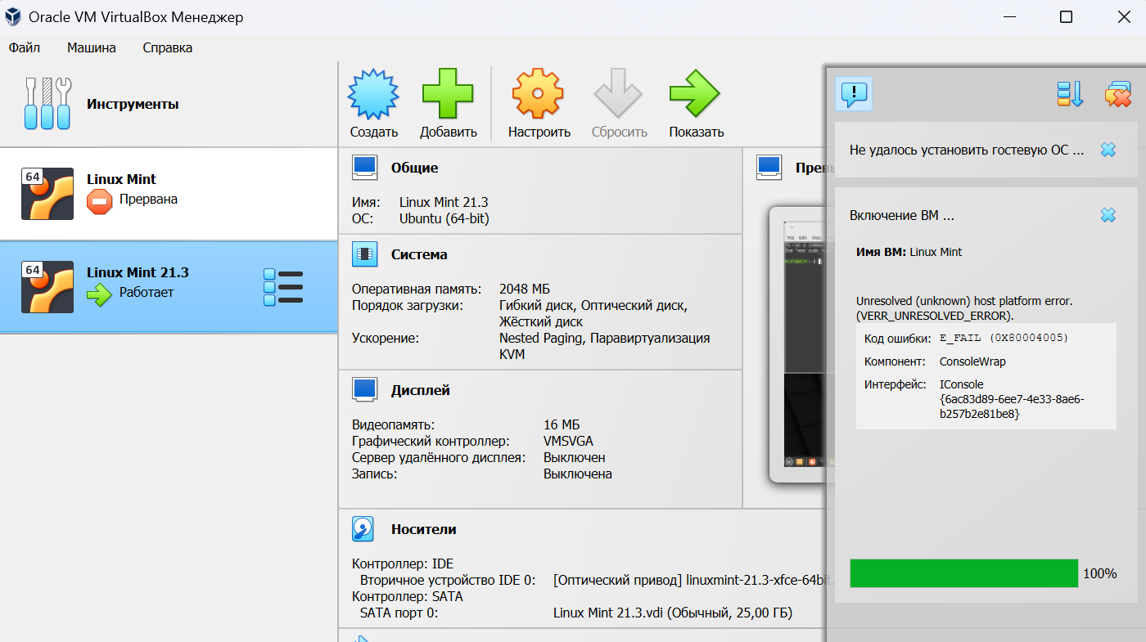

**Задание 3**

1. Выведите сообщение «Имя Фамилия», указав Ваше имя и фамилию, в виде нескольких строк с помощью команд echo и banner. При необходимости установите требуемое приложение.

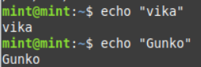

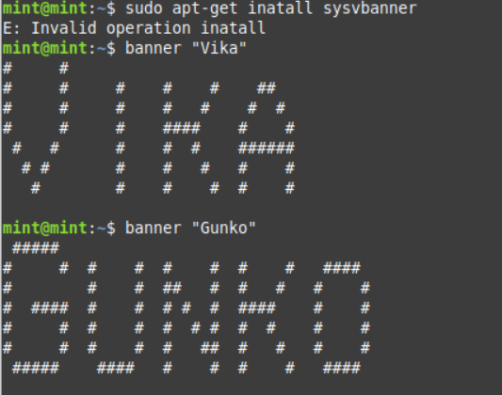

2. Прочитайте статью справочной системы man о пользовании справочной системой.

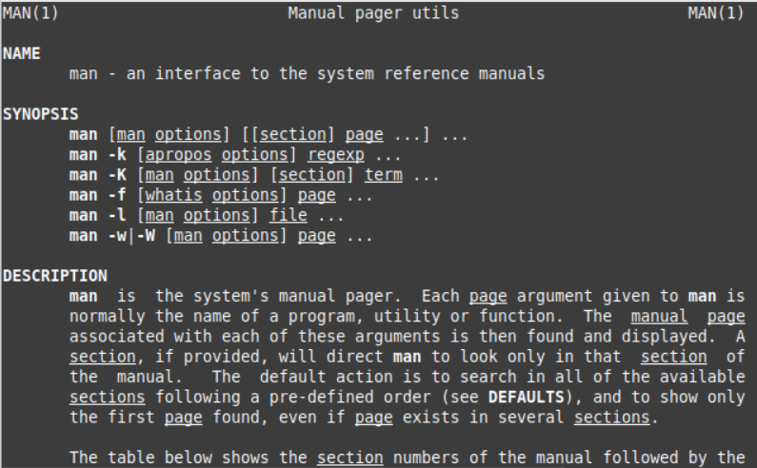 3. Прочитайте статью справочной системы о команде uname. Из какого раздела справочника Вы прочитали статью?

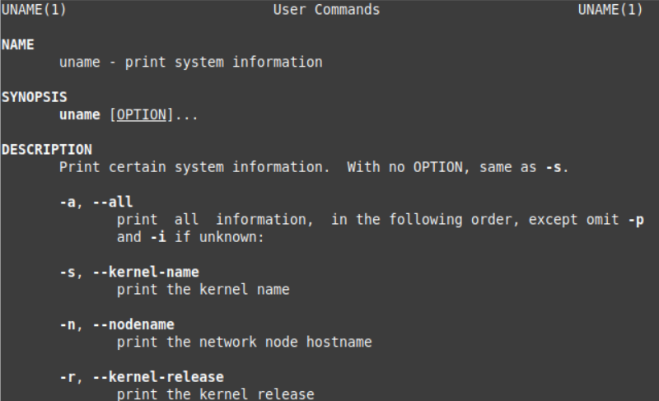

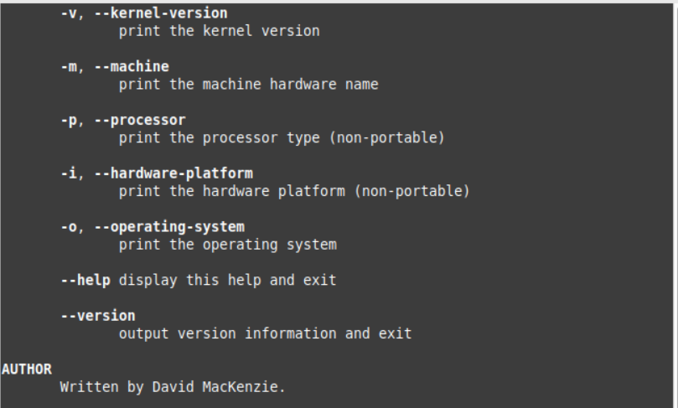

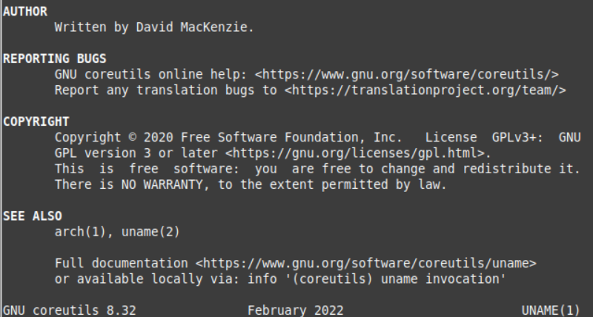

4. Определите имя машины, название и версию операционной системы, с которой Вы работаете. Каков аппаратный тип системы?

5. Выведите дату в форматах dd-mm-yy, mm-dd-yy hh:mm:ss.

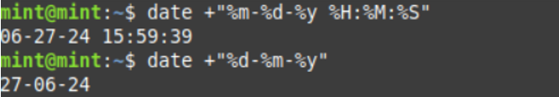

6. Выведите дату в две строки: на первой – день, месяц, год, на второй – текущее время, снабдив вывод комментарием с Вашим именем и фамилией.





7. Выведите календарь на текущий месяц, на месяц Вашего рождения текущего года.

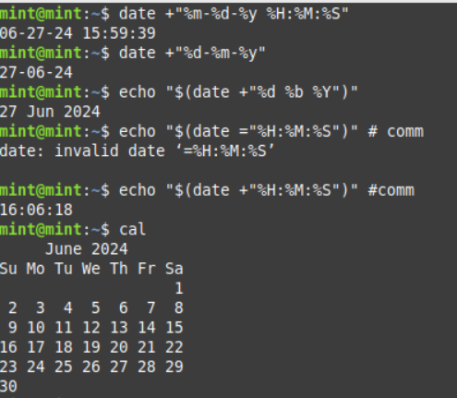

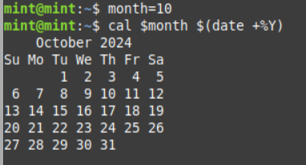

**Задание 4**

С помощью команды nano открыла файл name.cpp в текстовом редакторе:

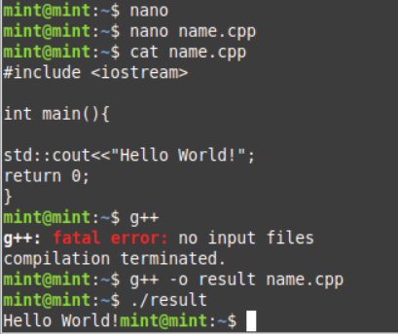

С помощью команды cat вывела содержимое файла name.cpp в терминал

В этой части компилирую код из файла name.cpp в исполняемый файл result:



Получила запуск программы result, которая вывела в терминал: “Hello World!”.

**Задание 5**

На сайте <https://github.com/> был пройден курс Introduction to GitHub, где

* узнала о GitHub, репозиториях, ветвях, фиксациях и запросах на вытягивание.
* создала ветку, фиксацию и запрос на вытягивание.
* объединила запрос на вытягивание.

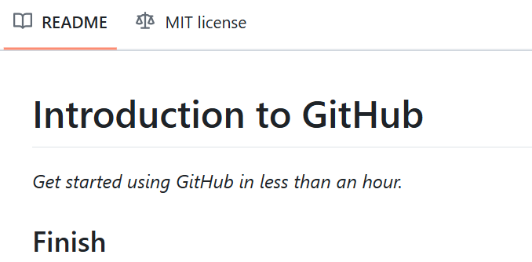

**Задание 6**

Насайте <https://github.com/> был пройден курс Communicate using Markdown, в котором:

* узнала о Markdown, заголовках, изображениях, примерах кода и списках задач.
* создала и объединили файл Markdown.

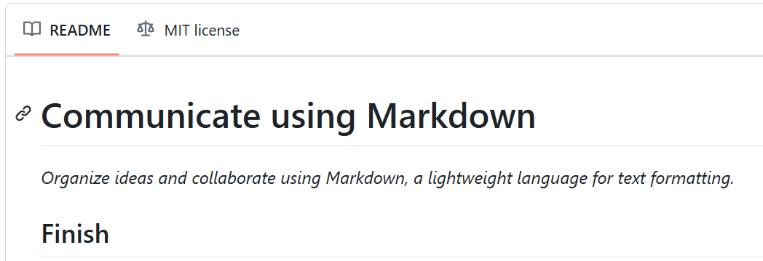

**Задание 7**

Создала 2 таблицы (students, students2) в **DB Browser for SQLite**

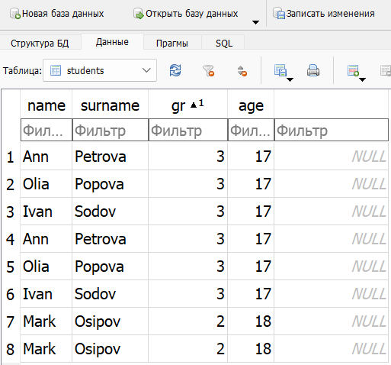

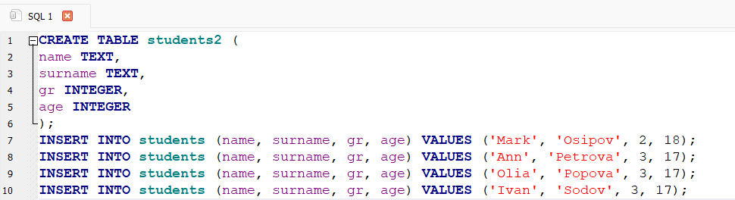

Ввела запрос:

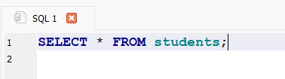

Получила:

